**Interpreter**

**Дефиниција**

Interpreter je патерн који се користи за представљање језика и интерпретацију реченица или израза дефинисаних тим језиком. Овај образац омогућава креирање интерпретера који чита и извршава реченице или изразе написане у одређеном језику.

**Појашњење дефинције**

За дати језик (Context) дефинише репрезентацију граматике језика заједмо са интерпретером (AbstractExpression, TerminalExpression, NonterminalExpression) који користи ту репрезентацију да интерпретира помоћу операције Interpret (Context).

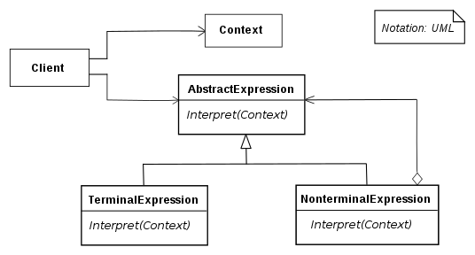**Структура Interpreter патерна:**

***Учесници:***

* **Client**: Гради стабло апстрактне синтаксе, репрезентујући (представљајући) реченице језика које су дефинисане граматиком. Стабло је састављено од TerminalExpression и NonterminalExpression класа.
* **Context**: Садржи информације које су глобалне за интерпретер.
* **AbstractExpression**: Декларише апстрактну Interpret(Context) операцију која је заједничка за све чворове стабла.
* **TerminalExpression**: Имплементира Interpret(Context) операцију која је придружена TerminalExpression симболу (објекту) граматике. Један објекат се захтева за сваки TerminalExpression симбол у реченици.
* **NonterminalExpression**: Једна класа се захтева за свако правило у граматици. Имплементира Interpret(Context) операцију за NonterminalExpression симболе (објекте) у граматици.

**Кориснички** **захтев IN14**:

Пре него што се запамти објекат испитне пријаве проверити да ли је вредност атрибута SifraRezervacije у формату (CCC), при чему је C ознака за цифру (бројеви од 0 до 9). Наведени проблем решити коришћењем Interpreter патерна.

***Веза између елемената структуре решења Interpreter патерна и структуре решења примера IN14***

|  |  |
| --- | --- |
| **Елементи Interpreter патерна** | **Елементи структуре примера IN14** |
| Client | Menadzer |
| AbstractExpression | ApstraktniIzraz |
| TerminalExpression | Cifra, Znak |
| NonTerminalExpression | SekSR, SekSRPravilo1 |

**Дијаграм класа примера IN14:**

*

Menadžer

<<abstract>>

Projektant

Panel1

SoftverskiSistem

<<abstract>>

EkranskaForma

EkranskaForma1

<<abstract>>

Panel

Panel2

<<abstract>>

BrokerBazePodataka

BrokerBazePodataka1

Kontroler1

<<abstract>>

Kontroler

Rezervacija

ApstraktniIzraz

TerminalniIzraz

NeterminalniIzraz

Cifra

Znak

SekBI

SekBIPravilo1

Projektant2